**Fecha: 14.03.2025**

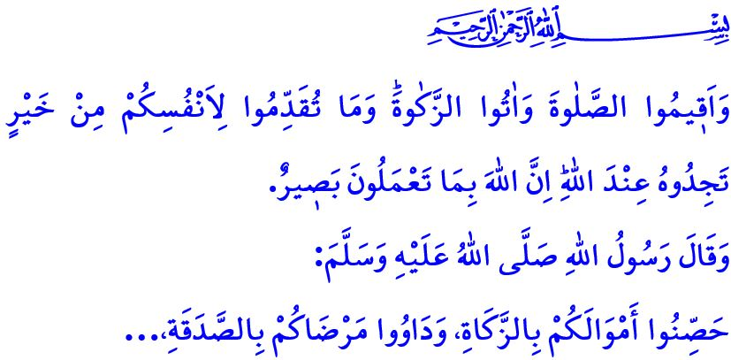

**EL PUENTE DE LA BONDAD: EL ZAKAT Y LA SADAQA AL-FITR**

**¡Honorables musulmanes!**

Nuestra gran religión, el Islam, nos ordena compartir nuestros recursos con aquellos que los necesitan, nos ordena protegerlos y velar por ellos, que nos unamos los unos con los otros con una conciencia de cooperación y solidaridad. Uno de los actos de adoración que nos da esta conciencia es el zakat. Nuestro Señor Todopoderoso ordena: **“Estableced el salat y entregad el zakat, y todo el bien que adelantéis en beneficio de vuestras almas, lo encontraréis junto a Allah; es verdad que Allah ve lo que hacéis.”[1]**

**¡Queridos creyentes!**

El zakat es uno de los cinco pilares del Islam, en el cual un musulmán, considerado adinerado según las leyes de la religión, da una vez al año cierta parte de su riqueza a los necesitados. El zakat transforma el compartir, la ayuda mutua y la solidaridad en adoración, gracias al zakat, las personas se unen entre sí, generando un ambiente de armonía basado en el amor y el respeto, se establecen puentes de bondad y afecto entre pobres y ricos. El zakat nos recuerda que Allah es el verdadero dueño de los bienes y la riqueza, el cual sirve para aumentar las buenas acciones y disminuir las malas, nos protege de la mezquindad y del apego excesivo de lo mundano, purifica nuestro cuerpo, alma y bienes de enfermedades materiales y espirituales. El Mensajero de Allah (s.a.s) dijo: **“Protege tu riqueza dando el zakat, pide a Allah la cura para los enfermos dando caridad”.[2]**

**¡Queridos musulmanes!**

Otro de los actos de adoración que refuerza nuestra conciencia de compartir y ser solidarios es el zakat Al-Fitr. Este acto de adoración, constituye el agradecimiento al finalizar el Ramadán y llegar al Eid. Todo musulmán que se considere según el Islam adinerado es responsable de entregarlo a nombre propio y de sus dependientes a los necesitados. Este zakat se entrega antes del Eid, siendo esto lo más beneficioso, puesto que el zakat Al-Fitr contribuye a que nuestros hermanos y hermanas compartan la alegría de la fiesta del Eid.

**¡Queridos creyentes!**

Nuestro Señor Todopoderoso dice en el Sagrado Corán: **وَف۪ٓي اَمْوَالِهِمْ حَقٌّ لِلسَّٓائِلِ وَالْمَحْرُومِ “Y de sus bienes, había una parte que era derecho del mendigo y del indigente.”[3]** Según el Islam, dar el zakat no se deja a la voluntad o preferencia de los individuos, por lo tanto, un musulmán debe dar el zakat a los necesitados sin ofender ni herir sus sentimientos.

Según el Islam, el zakat y la sadaqa pueden darse en efectivo o en especie, lo importante es que su entrega se haga efectiva. Aunque, si se va a dar en especie, debe ser de buena calidad, una comida, bebida y ropa que ayuden a los necesitados. Nuestro Señor Todopoderoso dice: **“Dad de las cosas buenas que habéis obtenido y de lo que hemos hecho salir para vosotros de la tierra y no escojáis intencionadamente lo que, de ello, sea despreciable para darlo, cuando vosotros mismos no lo aceptaríais a no ser con los ojos cerrados”;[4]**además, se debe evitar distribuir o hacer que se distribuyan los productos de quienes masacran a personas inocentes en Gaza y de quienes los apoyan como zakat o caridad.

Según el Islam, el zakat y la caridad se basan en la donación, es decir, deben entregarse personalmente a los pobres, por eso, debemos empezar a dar nuestro zakat y Sadaqa a nuestros parientes y vecinos necesitados, y también cuidar de los necesitados en los pueblos, distritos y ciudades. Sin embargo, aquellos que no pueden encontrar la oportunidad de pagar su zakat y sadaqa donde están y quieren ayudar a los necesitados en su país o en el extranjero, pueden dar su zakat y sadaqa a través de un representante, haciéndole un seguimiento para garantizar que este haya llegado a sus legítimos dueños.

**¡Queridos musulmanes!**

Nuestra Fundación Türkiye Diyanet, de la que celebramos el cincuentenario de su creación, es una de las instituciones más importantes en actos de bondad y del último siglo. A partir de este año, entre 13 y el 20 de marzo se celebrará la “Semana de la Bondad”; le pido a Allah Todopoderoso que la bondad prevalezca en la tierra. Como todas las instituciones de beneficencia que actúan con conciencia de adoración y confianza, nuestra Fundación Türkiye Diyanet está al servicio de aquellos que quieren dar su zakat y caridad por delegación. Este año, con el lema **“Que nuestra hermandad sea bendecida con el Zakat”**, proporcionaremos el Zakat y Sadaqa que nos confió nuestra nación y lo entregaremos de forma segura a nuestros hermanos y hermanas necesitados de una manera responsable, abierta y transparente, inshaAllah. Pueden contribuir fácilmente a esta movilización de beneficencia, con un recibo, bajo la dirección de nuestros funcionarios religiosos a través de las oficinas de los muftíes provinciales y de distrito, así como en línea en el sitio web de la Fundación Türkiye Diyanet.

**¡Queridos creyentes!**

Esperemos que el próximo martes podamos celebrar una vez más el aniversario de la Victoria de Çanakkale. Çanakkale es uno de los grandes símbolos donde nuestros heroicos antepasados, que luchaban por amor a la religión, el Estado, la patria y la nación, nunca abandonarían su lucha por la independencia y el futuro. Nuestro deber es mantener vivo el espíritu de esta gloriosa lucha y transmitirlo a nuestras futuras generaciones. En esta ocasión, le pido a Allah Todopoderoso que tenga misericordia de todos nuestros mártires, especialmente de nuestros mártires de Çanakkale y de nuestros veteranos que han fallecido, que nuestro Señor Todopoderoso mantenga siempre vivo a nuestro Estado y haga feliz a nuestra amada nación.

1. Sura de la vaca, Al-Baqara, 2/110.
2. Tabarani, al-Mu'jam al-kabir, X, 128.
3. Al-Zariyat, 51/19.
4. Sura de la vaca, Al-Baqara, 2/267.

   ***Dirección General de Servicios Religiosos***